MINISTERUL EDUCAŢIEI al REPUBLICII MOLDOVA
UNIVERSITATEA TEHNICĂ a MOLDOVEI
FACULTATEA CALCULATOARE, INFORMATICǍ şi MICROELECTRONICǍ
Departamentul Microelecronică și inginerie boimedicală

Raport
la Programarea Calculatoarelor
Tema: Lucrarea de laborator Nr.4
Familiariza cu scrierea și utilizarea tablourilor unidimensionale și bidimensionale

Efectuat de Pislari Victor Gr:MN-251
Verificat, asistentă universitară: Rotari Augustina

Chişinǎu 2025

Scopul lucrării: Scopul lucrării este de a familiariza studentul cu scrierea și utilizarea tablourilor unidimensionale și bidimensionale, utilizînd limbajul C.

Sarcina: Efectuarea a câte zece sarcini la alegere pentru tablouri undimensionale și bidimensionale

Codul primei părți a sarcinii:
#include <stdio.h>
#include <stdlib.h>

void program1(){
void showNeg(int arr[], int n, int index){
if (index == n) return;
if (arr[index]<0){
printf("%d ",arr[index]);
}
showNeg(arr, n, index + 1);
}
int n;
printf("Introduceti numarul de elemnte: ");
scanf("%d", &n);

int arr[n];

for (int i=0; i<n; i++){
printf("Elementul[%d]= ",i);
scanf("%d",&arr[i]);
}
printf("Elementele negative sunt: ");
showNeg(arr,n,0);

}

void program2(){
int findMax(int arr[], int n, int index){
if (index == n-1)
return arr[index];
int MAX = findMax(arr,n,index+1);
if (arr[index] > MAX)
return arr[index];
else
return MAX;
}
int findMin(int arr[], int n, int index){
if (index == n-1)
return arr[index];

int MIN = findMin(arr, n, index + 1);
if(arr[index]< MIN)
return arr[index];
else
return MIN;
}

int n;
printf("Introduceti numarul de elemnte: ");
scanf("%d", &n);

int arr[n];

for (int i=0; i<n; i++){
printf("Elementul[%d]= ",i);
scanf("%d",&arr[i]);
}

int max= findMax(arr,n,0);
int min= findMin(arr,n,0);

printf("\nElementul maxim este: %d",max);
printf("\nElementul minim este: %d",min);

}
void program3(){
void count(int arr[],int n,int index,int *pare, int *impare){
if (index == n) return;

if (arr[index] %2 == 0)
(*pare)++;
else
(*impare)++;

count(arr,n,index+1, pare, impare);
}
int n;
printf("Introduceti numarul de elemnte: ");
scanf("%d", &n);

int arr[n];

for (int i=0; i<n; i++){
printf("Elementul[%d]= ",i);
scanf("%d",&arr[i]);
}
int pare=0, impare=0;
count(arr,n,0,&pare,&impare);

printf("\nSunt %d elemnte pare",pare);
printf("\nSunt %d elemnte impare",impare);
}

void program4(){
void copyArray(int src[], int dest[], int n, int index) {
if (index == n) return;

dest[index] = src[index];
copyArray(src, dest, n, index + 1);
}

int n;
printf("Introduceti numarul de elemente: ");
scanf("%d", &n);

int arr1[n], arr2[n];

for (int i=0; i<n; i++){
printf("Elementul[%d]= ",i);
scanf("%d",&arr1[i]);
}

copyArray(arr1, arr2, n, 0);

printf("\nTabloul original: ");
for (int i = 0; i < n; i++) {
printf("%d ", arr1[i]);
}

printf("\nTabloul copiat: ");
for (int i = 0; i < n; i++) {
printf("%d ", arr2[i]);
}

printf("\n");
}

void program5(){

int n, pos;

printf("Introduceti numarul de elemente: ");
scanf("%d", &n);

int arr[n];
for (int i = 0; i < n; i++) {
printf("Element[%d] = ", i);
scanf("%d", &arr[i]);
}

printf("\nIntroduceti pozitia elementului de sters (0-%d): ", n-1);
scanf("%d", &pos);

if (pos < 0 || pos >= n) {
printf("Pozitie invalida!\n");
} else {

for (int i = pos; i < n - 1; i++) {
arr[i] = arr[i + 1];
}
n--;

printf("\nTabloul dupa stergere: ");
for (int i = 0; i < n; i++) {
printf("%d ", arr[i]);
}

}

}
void program6(){
int esteUnic(int arr[], int n, int index) {
int count = 0;
for (int i = 0; i < n; i++) {
if (arr[i] == arr[index]) {
count++;
}
}
return (count == 1);
}

int n;
printf("Introduceti numarul de elemente: ");
scanf("%d", &n);

int arr[n];
for (int i = 0; i < n; i++) {
printf("Element[%d] = ", i);
scanf("%d", &arr[i]);
}

printf("\nElementele unice sunt: ");
for (int i = 0; i < n; i++) {
if (esteUnic(arr, n, i)) {
printf("%d ", arr[i]);
}
}

}

void program7(){
int n;
printf("Introduceti numarul de elemente: ");
scanf("%d", &n);

int arr[n];
for (int i = 0; i < n; i++) {
printf("Element[%d] = ", i);
scanf("%d", &arr[i]);
}
for (int i = 0; i < n; i++) {
for (int j = i + 1; j < n; j++) {
if (arr[i] == arr[j]) {

for (int k = j; k < n - 1; k++) {
arr[k] = arr[k + 1];
}
n--;
j--;
}
}
}

printf("\nTabloul fara duplicate: ");
for (int i = 0; i < n; i++) {
printf("%d ", arr[i]);
}
}

void program8(){

void reverseArray(int arr[], int start, int end) {
if (start >= end) return;

// schimbăm elementele
int temp = arr[start];
arr[start] = arr[end];
arr[end] = temp;
reverseArray(arr, start + 1, end - 1);
}
int n;
printf("Introduceti numarul de elemente: ");
scanf("%d", &n);

int arr[n];
for (int i = 0; i < n; i++) {
printf("Element[%d] = ", i);
scanf("%d", &arr[i]);
}

reverseArray(arr, 0, n - 1);

printf("\nTabloul inversat: ");
for (int i = 0; i < n; i++) {
printf("%d ", arr[i]);
}

}

void program9(){

int n, element, found = 0;

printf("Introduceti numarul de elemente: ");
scanf("%d", &n);

int arr[n];
for (int i = 0; i < n; i++) {
printf("Element[%d] = ", i);
scanf("%d", &arr[i]);
}

printf("\nIntroduceti elementul de cautat: ");
scanf("%d", &element);

printf("\nElementul %d se gaseste la pozitiile: ", element);
for (int i = 0; i < n; i++) {
if (arr[i] == element) {
printf("%d ", i);
found = 1;
}
}
if (!found) {
printf("Elementul nu a fost gasit in tablou.");
}

}

void program10(){

void sortArray(int arr[], int n) {
for (int i = 0; i < n - 1; i++) {
for (int j = 0; j < n - i - 1; j++) {
if (arr[j] > arr[j + 1]) {
int temp = arr[j];
arr[j] = arr[j + 1];
arr[j + 1] = temp;
}
}
}
}

int n;
printf("Introduceti numarul de elemente: ");
scanf("%d", &n);

int arr[n];
for (int i = 0; i < n; i++) {
printf("Element[%d] = ", i);
scanf("%d", &arr[i]);
}

int even[n], odd[n];
int eCount = 0, oCount = 0;

for (int i = 0; i < n; i++) {
if (arr[i] % 2 == 0) {
even[eCount++] = arr[i];
} else {
odd[oCount++] = arr[i];
}
}

sortArray(even, eCount);
sortArray(odd, oCount);
printf("\nElementele pare sortate: ");
for (int i = 0; i < eCount; i++) {
printf("%d ", even[i]);
}

printf("\nElementele impare sortate: ");
for (int i = 0; i < oCount; i++) {
printf("%d ", odd[i]);
}
}

int main() {
int optiune;
do {
printf("\n\n\n--- MENIU PRINCIPAL ---\n");
printf("1)2.Program ce imprima toate elementele negative dintr-un tablou\n");
printf("2)4.Program ce găsește elementul maxim și minim prin recursie\n");
printf("3)6.Program ce numără elemntele pare și impare\n");
printf("4)8.Program ce crează un tablou și apoi o copie a acestuia\n");
printf("5)10.Program ce șterge elementul ales dintr-un tablou\n");
printf("6)12.Program ce imprimă toate elementele unice din tablou\n");
printf("7)14.Program ce șterge toate dublicatele din tablou\n");
printf("8)16.Program ce inversează ordinea cifrelor dintr-un tablou\n");
printf("9)18.Program ce caută o cifră în tablou și afișează pozițiile unde a fost găsită\n");
printf("10)20.Program ce găsește elementele pare și impare și mi le returnează separat\n");
printf("0. Iesire\n");
printf("Alegeti optiunea: ");
scanf("%d", &optiune);

switch(optiune) {
case 1: program1(); break;
case 2: program2(); break;
case 3: program3(); break;
case 4: program4(); break;
case 5: program5(); break;
case 6: program6(); break;
case 7: program7(); break;
case 8: program8(); break;
case 9: program9(); break;
case 10: program10(); break;
case 0: printf("Iesire din program.\n"); break;
default: printf("Optiune invalida!\n");
}
} while(optiune != 0);

return 0;
}
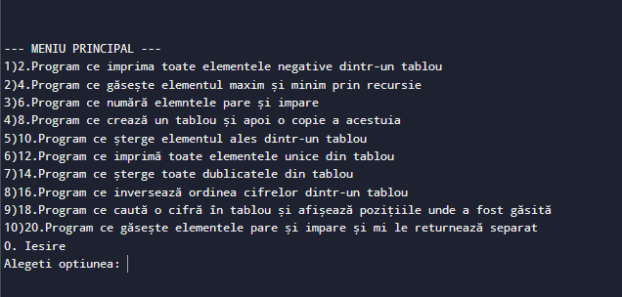
Fig.1 Meniul principal

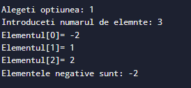
Fig.2 Exemplu de execuție a opțiunii 1

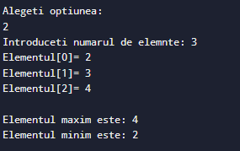
Fig.3 Exemplu de execuție a opțiunii 2
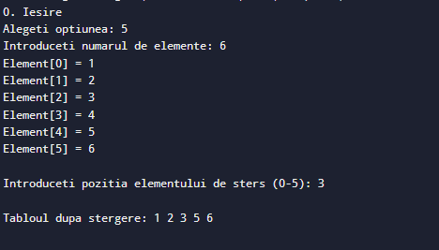
Fig.4 Exemplu de execuție a opțiunii 5

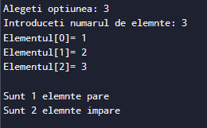
Fig.5 Exemplu de execuție a opțiunii 3

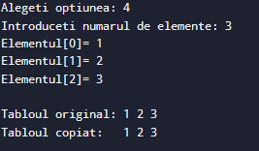
Fig.6 Exemplu de execuție a opțiunii 4

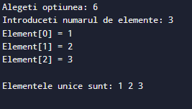
Fig.7 Exemplu de execuție a opțiunii 6

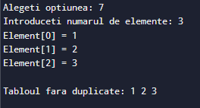
Fig.8 Exemplu de execuție a opțiunii 7
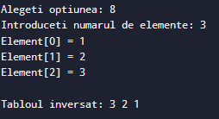
Fig.9 Exemplu de execuție a opțiunii 8

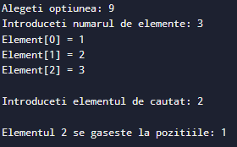
Fig.10 Exemplu de execuție a opțiunii 9

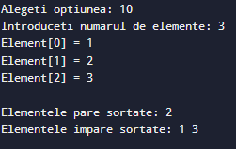
Fig.11 Exemplu de execuție a opțiunii 10

Parte a doua a sarcinii:
#include <stdio.h>
#include <stdlib.h>

void program1() {
int rows, cols;
printf("Introduceti numarul de linii: ");
scanf("%d", &rows);
printf("Introduceti numarul de coloane: ");
scanf("%d", &cols);

int A[rows][cols], B[rows][cols], Sum[rows][cols];

printf("\nIntroduceti elementele matricei A:\n");
for (int i = 0; i < rows; i++) {
for (int j = 0; j < cols; j++) {
printf("A[%d][%d] = ", i, j);
scanf("%d", &A[i][j]);
}
}
printf("\nIntroduceti elementele matricei B:\n");
for (int i = 0; i < rows; i++) {
for (int j = 0; j < cols; j++) {
printf("B[%d][%d] = ", i, j);
scanf("%d", &B[i][j]);
}
}
for (int i = 0; i < rows; i++) {
for (int j = 0; j < cols; j++) {
Sum[i][j] = A[i][j] + B[i][j];
}
}
printf("\nMatricea suma (A + B):\n");
for (int i = 0; i < rows; i++) {
for (int j = 0; j < cols; j++) {
printf("%d ", Sum[i][j]);
}
printf("\n");
}
}
void program2() {
int rows, cols, scalar;

printf("Introduceti numarul de linii: ");
scanf("%d", &rows);
printf("Introduceti numarul de coloane: ");
scanf("%d", &cols);

int A[rows][cols];

printf("\nIntroduceti elementele matricei A:\n");
for (int i = 0; i < rows; i++) {
for (int j = 0; j < cols; j++) {
printf("A[%d][%d] = ", i, j);
scanf("%d", &A[i][j]);
}
}
printf("\nIntroduceti scalarul: ");
scanf("%d", &scalar);
printf("\nMatricea rezultata dupa inmultirea cu %d:\n", scalar);
for (int i = 0; i < rows; i++) {
for (int j = 0; j < cols; j++) {
printf("%d ", A[i][j] * scalar);
}
printf("\n");
}
}
void program3() {

int rows, cols;
int i, j, equal = 1;
printf("Introduceti numarul de linii: ");
scanf("%d", &rows);
printf("Introduceti numarul de coloane: ");
scanf("%d", &cols);

int A[rows][cols], B[rows][cols];

printf("\nIntroduceti elementele matricei A:\n");
for (i = 0; i < rows; i++) {
for (j = 0; j < cols; j++) {
printf("A[%d][%d] = ", i, j);
scanf("%d", &A[i][j]);
}
}
printf("\nIntroduceti elementele matricei B:\n");
for (i = 0; i < rows; i++) {
for (j = 0; j < cols; j++) {
printf("B[%d][%d] = ", i, j);
scanf("%d", &B[i][j]);
}
}
for (i = 0; i < rows; i++) {
for (j = 0; j < cols; j++) {
if (A[i][j] != B[i][j]) {
equal = 0;
break;
}
}
if (!equal) break;
}
if (equal)
printf("\nMatricele sunt egale.\n");
else
printf("\nMatricele NU sunt egale.\n");

}
void program4() {

int n;
printf("Introduceti dimensiunea matricei patratice (n): ");
scanf("%d", &n);

int A[n][n];

printf("\nIntroduceti elementele matricei:\n");
for (int i = 0; i < n; i++) {
for (int j = 0; j < n; j++) {
printf("A[%d][%d] = ", i, j);
scanf("%d", &A[i][j]);
}
}
int suma = 0;
for (int i = 0; i < n; i++) {
suma += A[i][n - 1 - i];
}
printf("\nSuma elementelor diagonalei secundare este: %d\n", suma);
}
void program5() {

int n;
printf("Introduceti dimensiunea matricei patratice (n): ");
scanf("%d", &n);

int A[n][n];
printf("\nIntroduceti elementele matricei:\n");
for (int i = 0; i < n; i++) {
for (int j = 0; j < n; j++) {
printf("A[%d][%d] = ", i, j);
scanf("%d", &A[i][j]);
}
}
for (int i = 0; i < n; i++) {
int temp = A[i][i];
A[i][i] = A[i][n - 1 - i];
A[i][n - 1 - i] = temp;
}
printf("\nMatricea dupa schimbarea diagonalelor:\n");
for (int i = 0; i < n; i++) {
for (int j = 0; j < n; j++) {
printf("%d ", A[i][j]);
}
printf("\n");
}
}
void program6() {
int n;
printf("Introduceti dimensiunea matricei patratice (n): ");
scanf("%d", &n);

int A[n][n];

printf("\nIntroduceti elementele matricei:\n");
for (int i = 0; i < n; i++) {
for (int j = 0; j < n; j++) {
printf("A[%d][%d] = ", i, j);
scanf("%d", &A[i][j]);
}
}
printf("\nMatricea triunghiulara inferioara:\n");
for (int i = 0; i < n; i++) {
for (int j = 0; j < n; j++) {
if (i >= j)
printf("%d ", A[i][j]);
printf("0 ");
}
printf("\n");
}
}
void program7() {
int n;
printf("Introduceti dimensiunea matricei patratice (n): ");
scanf("%d", &n);

int A[n][n];

printf("\nIntroduceti elementele matricei:\n");
for (int i = 0; i < n; i++) {
for (int j = 0; j < n; j++) {
printf("A[%d][%d] = ", i, j);
scanf("%d", &A[i][j]);
}
}
int suma = 0;
for (int i = 0; i < n; i++) {
for (int j = 0; j <= i; j++) {
suma += A[i][j];
}
}
printf("\nSuma elementelor matricei triunghiulare inferioare este: %d\n", suma);
}
void program8() {
int determinant(int A[10][10], int n) {
int det = 0;
int submatrix[10][10];

if (n == 1) {
return A[0][0];
} else if (n == 2) {
return (A[0][0] * A[1][1]) - (A[0][1] * A[1][0]);
} else {
for (int x = 0; x < n; x++) {
int subi = 0;
for (int i = 1; i < n; i++) {
int subj = 0;
for (int j = 0; j < n; j++) {
if (j == x) continue;
submatrix[subi][subj] = A[i][j];
subj++;
}
subi++;
}
int sign = (x % 2 == 0) ? 1 : -1;
det += sign * A[0][x] * determinant(submatrix, n - 1);
}
}
return det;
}
int n;
printf("Introduceti dimensiunea matricei patratice (n): ");
scanf("%d", &n);

int A[10][10];
printf("\nIntroduceti elementele matricei:\n");
for (int i = 0; i < n; i++) {
for (int j = 0; j < n; j++) {
printf("A[%d][%d] = ", i, j);
scanf("%d", &A[i][j]);
}
}
int det = determinant(A, n);
printf("\nDeterminantul matricei este: %d\n", det);

}
void program9() {

int rows, cols;
printf("Introduceti numarul de linii: ");
scanf("%d", &rows);
printf("Introduceti numarul de coloane: ");
scanf("%d", &cols);

int A[rows][cols];
int zeroCount = 0;
int total = rows * cols;

printf("\nIntroduceti elementele matricei:\n");
for (int i = 0; i < rows; i++) {
for (int j = 0; j < cols; j++) {
printf("A[%d][%d] = ", i, j);
scanf("%d", &A[i][j]);
if (A[i][j] == 0) {
zeroCount++;
}
}
}

float procent = (zeroCount * 100.0) / total;
printf("\nNumarul total de elemente: %d\n", total);
printf("Numarul de zerouri: %d\n", zeroCount);
printf("Procentul de zerouri: %.2f%%\n", procent);

if (procent >= 70.0)
printf("Matricea este rarefiata.\n");
else
printf("Matricea NU este rarefiata.\n");
}
void program10() {
int n;
printf("Introduceti dimensiunea matricei patratice (n): ");
scanf("%d", &n);

int A[n][n], B[n][n];
printf("\nIntroduceti elementele matricei:\n");
for (int i = 0; i < n; i++) {
for (int j = 0; j < n; j++) {
printf("A[%d][%d] = ", i, j);
scanf("%d", &A[i][j]);
}
}
for (int i = 0; i < n; i++) {
for (int j = 0; j < n; j++) {
B[i][j] = A[j][n - 1 - i];
}
}
printf("\nMatricea rotita la stanga (90°):\n");
for (int i = 0; i < n; i++) {
for (int j = 0; j < n; j++) {
printf("%d ", B[i][j]);
}
printf("\n");
}
}

int main() {
int optiune;
do {
printf("\n--- MENIU PRINCIPAL ---\n");
printf("1)1. Program ce adună două matrici\n");
printf("2)3. Program ce înmulțește matricea la un scalar\n");
printf("3)5. Programa ce verifică egalitatea a două matrici\n");
printf("4)7. Program ce calculează suma elementelor diagonalei secundare\n");
printf("5)9. Program ce scimbă cu locul două diagonale a matricei\n");
printf("6)11. Program ce găsește matrice triunghiulară inferioară\n");
printf("7)13. Program ce calculează suma matricei triunghiulare inferioare\n");
printf("8)15. Program ce găsește determinatul unei matrice\n");
printf("9)17. Program ce verifică dacă matricea e rarefiată\n");
printf("10)19.Program ce rotește matricea la stânga\n");
printf("0. Iesire\n");
printf("Alegeti optiunea: ");
scanf("%d", &optiune);

switch(optiune) {
case 1: program1(); break;
case 2: program2(); break;
case 3: program3(); break;
case 4: program4(); break;
case 5: program5(); break;
case 6: program6(); break;
case 7: program7(); break;
case 8: program8(); break;
case 9: program9(); break;
case 10: program10(); break;
case 0: printf("Iesire din program.\n"); break;
default: printf("Optiune invalida!\n");
}
} while(optiune != 0);

return 0;
}

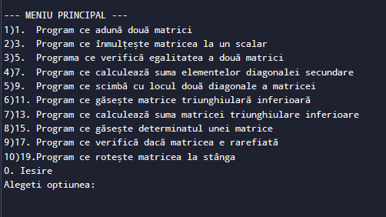
Fig.12 Meniul principal pentru a doua parte a sarcinii
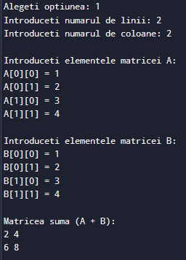
Fig.13 Exemplu de execuție a opțiunii 1

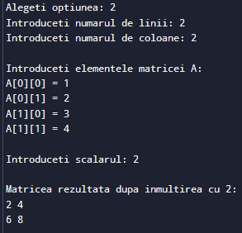
Fig.14 Exemplu de execuție a opțiunii 2

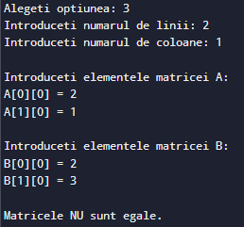
Fig.15 Exemplu de execuție a opțiunii 3
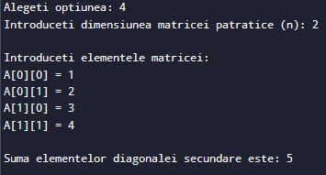
Fig.16 Exemplu de execuție a opțiunii 4

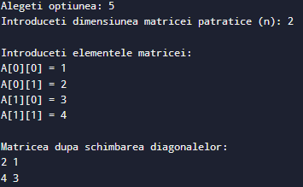
Fig.17 Exemplu de execuție a opțiunii 5

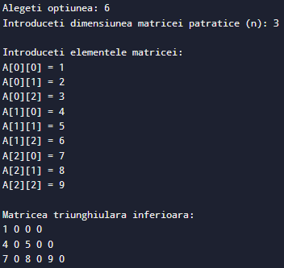
Fig.18 Exemplu de execuție a opțiunii 6

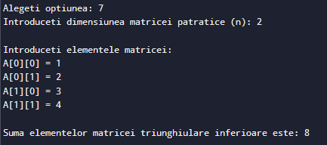
Fig.19 Exemplu de execuție a opțiunii 7

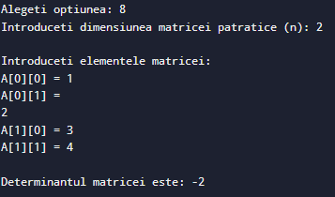
Fig.20 Exemplu de execuție a opțiunii 8

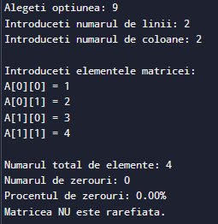
Fig.21 Exemplu de execuție a opțiunii 9

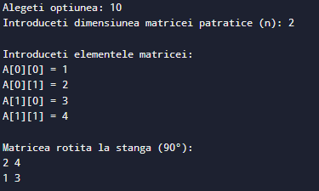
Fig.22 Exemplu de execuție a opțiunii 10
Concluzie
În concluzie pot spune că matricile unidimensionale au devenit destul de ușoare și nu-mi mai crează dificultăți la lucrul cu ele. Matricile bidimensionale însă au rămas ceva greu de perceput pentru mine, în mare parte din cauza cunoștințelor mele slabe în matematică. Necătând la acest fapt am început mai ușor să găsesc soluții pentru sarcinile date ce e o îmbunătățire semnificativă.

